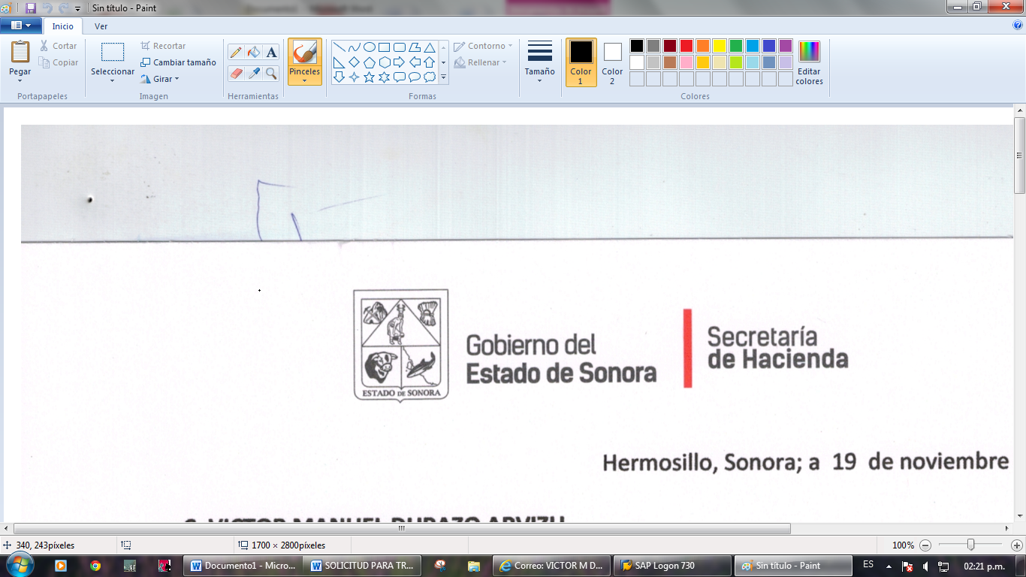

GOBIERNO DEL ESTADO DE SONORA
SECRETARÍA DE HACIENDA
SUBSECRETARÍA DE INGRESOS
DIRECCIÓN GENERAL DE BEBIDAS ALCOHÓLICAS
SOLICITUD DE LICENCIA DE ALCOHOLES
 |  | ALTA |  | CAMBIO DE PROPIETARIO |  | CAMBIO DE DOMICILIO |  | CAMBIO DE GIRO |  | CAMBIO DE NOMBRE  COMERCIAL
 |  |  |  | CANJE |  | SUCESIÓN TESTAMENTARIA |  | REPOSICIÓN POR |  | BAJA
 |  |  |  |  |  |  |  | ROBO O EXTRAVÍO
NOMBRE COMPLETO O RAZÓN SOCIAL ______________________________________________________________________________
DOMICILIO PARA OÍR Y RECIBIR NOTIFICACIONES: R.F.C._____________________________
CALLE ________________________ _____NO. ______ ENTRE _ _________________________________________________ ______ ___
COLONIA_ _________________________ ______ __________ LOCALIDAD_ ____________________ MUNICIPIO ______________
TEL. PARTICULAR_________________TEL. CELULAR__________________________E-MAIL_____________________________________

NOMBRE COMERCIAL__________________________ GIRO__________ _LIC. ANTERIOR _______________________
DOMICILIO ________________ NO. __________ ENTRE _________________________________ _____________
COLONIA ___________________________________________________ LOCALIDAD________ MUNICIPIO ________

_____________________ __________________________
LUGAR FECHA NOMBRE Y FIRMA DEL SOLICITANTE

________________________________________________________
DIRECTOR DE CONTROL DE TRÁMITES Y LICENCIAS
DE ALCOHOLES

NOTA: LA PRESENTACIÓN DE ESTA SOLICITUD NO AUTORIZA EL FUNCIONAMIENTO DEL GIRO. EN LOS CASOS DE BAJA, SUCESIÓN TESTAMENTARIA, CAMBIO DE PROPIETARIO, NOMBRE COMERCIAL, DOMICILIO Y GIRO, DEBERÁ ANEXARSE LA LICENCIA ORIGINAL VIGENTE.

